SURAT PERNYATAAN

Yang bertanda tangan dibawah ini :
N a m a : Institut Teknologi Sepuluh Nopember (ITS)
ERI Kewarganegaraan : Indonesia
Alamat : Kantor Transfer Teknologi, Direktorat Inovasi dan Kawasan Sains Teknologi
Gedung Pusat Riset Lantai 6, Kampus ITS Sukolilo, Surabaya 60111

Dengan ini menyatakan bahwa:
- Karya Cipta yang saya mohonkan:
Berupa : Program Komputer
Berjudul : Medi AI: Chatbot Kesehatan Berbahasa Indonesia

- Tidak meniru dan tidak sama secara esensial dengan Karya Cipta milik pihak lain atau obyek kekayaan intelektual lainnya sebagaimana dimaksud dalam Pasal 68 ayat (2);
- Bukan merupakan Ekspresi Budaya Tradisional sebagaimana dimaksud dalam Pasal 38;
- Bukan merupakan Ciptaan yang tidak diketahui penciptanya sebagaimana dimaksud dalam Pasal 39;
- Bukan merupakan hasil karya yang tidak dilindungi Hak Cipta sebagaimana dimaksud dalam Pasal 41 dan 42;
- Bukan merupakan Ciptaan seni lukis yang berupa logo atau tanda pembeda yang digunakan sebagai merek dalam perdagangan barang/jasa atau digunakan sebagai lambang organisasi, badan usaha, atau badan hukum sebagaimana dimaksud dalam Pasal 65 dan;
- Bukan merupakan Ciptaan yang melanggar norma agama, norma susila, ketertiban umum, pertahanan dan keamanan negara atau melanggar peraturan perundang-undangan sebagaimana dimaksud dalam Pasal 74 ayat (1) huruf d Undang-Undang Nomor 28 Tahun 2014 tentang Hak Cipta.

- Sebagai pemohon mempunyai kewajiban untuk menyimpan asli contoh ciptaan yang dimohonkan dan harus memberikan apabila dibutuhkan untuk kepentingan penyelesaian sengketa perdata maupun pidana sesuai dengan ketentuan perundang-undangan.

- Karya Cipta yang saya mohonkan pada Angka 1 tersebut di atas tidak pernah dan tidak sedang dalam sengketa pidana dan/atau perdata di Pengadilan.

- Dalam hal ketentuan sebagaimana dimaksud dalam Angka 1 dan Angka 3 tersebut di atas saya / kami langgar, maka saya / kami bersedia secara sukarela bahwa:
  - permohonan karya cipta yang saya ajukan dianggap ditarik kembali; atau
  - Karya Cipta yang telah terdaftar dalam Daftar Umum Ciptaan Direktorat Hak Cipta, Direktorat Jenderal Hak Kekayaan Intelektual, Kementerian Hukum Dan Hak Asasi Manusia R.I dihapuskan sesuai dengan ketentuan perundang-undangan yang berlaku.
  - Dalam hal kepemilikan Hak Cipta yang dimohonkan secara elektronik sedang dalam berperkara dan/atau sedang dalam gugatan di Pengadilan maka status kepemilikan surat pencatatan elektronik tersebut ditangguhkan menunggu putusan Pengadilan yang berkekuatan hukum tetap.

Demikian Surat pernyataan ini saya/kami buat dengan sebenarnya dan untuk dipergunakan sebagimana mestinya.
Surabaya, 22 Juni 2026
Yang menyatakan,

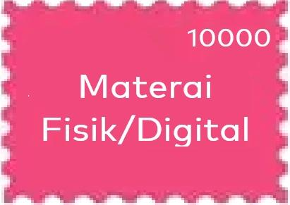

(Dr. Ir. Endroyono, DEA.)
Direktur Inovasi dan Kawasan Sains Teknologi – ITS
Pemegang Hak Cipta
* Semua pemegang hak cipta agar menandatangani di atas materai.

